# 认领人修改：

**UI:**

支付页面的支付方式信息框，换成牧场主信息。

“在线支付”变成“支付”。

点击支付按钮后进入订单页面，直接向后台提交未支付的认领记录。

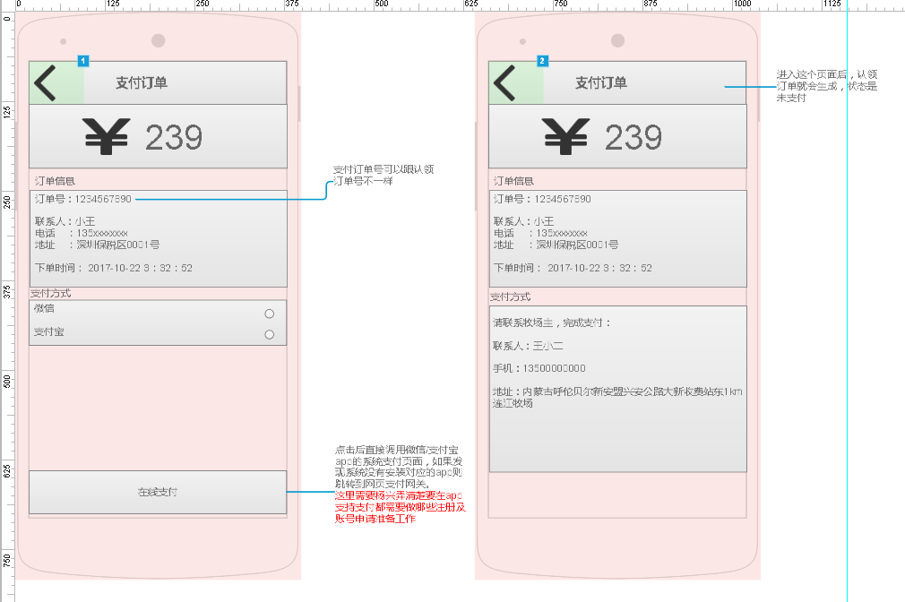

**接口:**

认领人接口应该不用变，就是所有认领都走的未支付接口

# 牧场主修改：

**UI**

在未认领和已认领信息中，增加一类 “已认领未支付”信息，牧场主来手动确认支付信息，确认后，就变成了已支付信息。

点击确认返回认领页面时，appUI要刷新，认领信息应该更新为已认领。

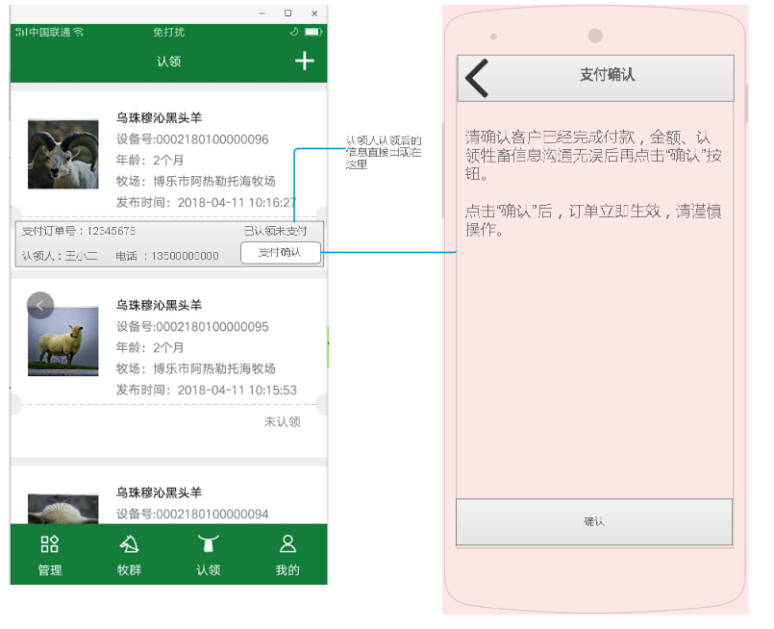

**接口：**

认领列表接口，应该不用变，只是数据内容增加了一种内容。

新增一个牧场主确认支付信息的接口，提供支付信息好，将支付信息修改为已支付。